Светлана Ивановна Лопатина
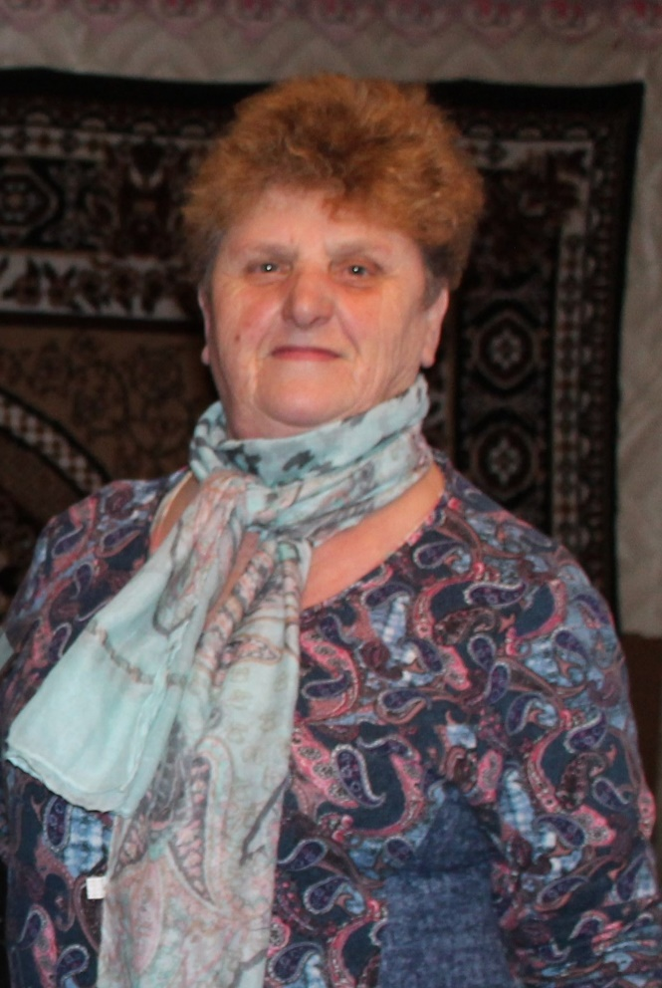
Человек на своем месте
Ветеранская организация поселка Пийтсиеки никогда не стоит в стороне от общих дел. Авторитет совета значительно вырос после того, как его возглавила Светлана Ивановна Лопатина. Не зря про таких говорят: «Человек на своем месте».
В поселке знают Светлану Ивановну в каждом доме. У нее особое отношение к пожилым односельчанам, многие годы проработавших в лесопункте и разных местных учреждениях. В праздники и юбилеи председатель совета обязательно придет поздравить своих ветеранов, вручить небольшие подарки и непременно выслушать каждого. Умение понять, посочувствовать, поддержать добрым словом дорогого стоит. Порой пожилому человеку просто не хватает собеседника, готового посидеть рядом, разделить беду или порадоваться хорошим вестям от детей и внуков.
В интересах своих ветеранов С. И. Лопатина стучится в любую дверь, отстаивает их права.
Совет ветеранов способствует реализации проектов инициативного бюджетирования, поддержки местных инициатив, территориального общественного самоуправления. Для их воплощения в жизнь при необходимости ветераны вносят и свои денежные средства.
Светлана Ивановна работает в тесном контакте с главой Лоймольского сельского поселения и местными депутатами, помогает в решении трудных вопросов жизни поселка Пийтсиеки. Ее компетентные предложения по улучшению деятельности социальных учреждений, созданию хороших условий для проживания населения находят поддержку. Неоценима ее помощь тем, кому необходимо лечение в больнице, в оформлении документов для временного проживания одиноких граждан в Поросозерском стационаре. Ни одна просьба пенсионеров не остается без ее внимания.
Светлана Ивановна - непременный участник и организатор праздников для пожилых людей и жителей поселка. Земляки уважают ее за активную жизненную позицию, доброжелательность, простоту и скромность.
За многолетнюю общественную работу, добросовестный труд Светлане Ивановне Лопатиной присвоено звание «Почетный гражданин Суоярвского муниципального округа».

